COMUNIDAD DEL CORREGIMIENTO DE LA LAGUNA EXPRESÓ SU SATISFACCIÓN POR LA REALIZACIÓN DE UNA OBRA ESPERADA POR MÁS DE 14 AÑOS
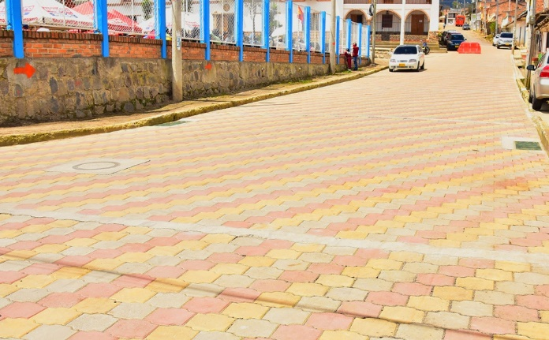
Llenos de emoción la comunidad del corregimiento de La Laguna expresó su satisfacción por la realización del proyecto de instalación de aproximadamente 2.500 metros lineales de tubería de alcantarillado pluvial y sanitario, que beneficia a más de 300 familias en los sectores de La Laguna Centro, Alto San Pedro y vereda la Playa, con una inversión cercana a los 2.035 millones de pesos. La obra también incluyó la instalación de 1044 metros cuadrados de adoquín de colores en las principales calles del casco corregimental.
La comunidad del corregimiento de La Laguna contaba con un sistema de alcantarillado combinado en tubería de asbesto cemento, por lo que fue necesario remplazarlo por un sistema que separara las aguas lluvias de las sanitarias, cambiar la tubería a PVC y además la proyección de redes a sectores que carecían del servicio y obras complementarias, tendientes a optimizar y solucionar los problemas en estos sectores.
Luis Orlando Jojoa, presidente de la Junta Administradora de Acueducto y Alcantarillado, manifestó su agradecimiento a la administración municipal, “hoy le puedo decir a mi comunidad que cumpliendo con las normas y deberes como ciudadanos ha sido posible llevar a término el proyecto de alcantarillado y que gracias a la gestión de la Alcaldía de Pasto hoy se ve reflejado en nuestros hogares, instituciones, tiendas y restaurantes, mejorando la calidad de vida de toda nuestra gente”, expresó e líder comunitario.
Por su parte el señor alcalde Pedro Vicente Obando Ordóñez enfatizó en la importancia que tienen estas obras para mejorar el desarrollo de las comunidades y señaló “es satisfactorio ser parte de estos procesos que demandan la gestión en aras de mejorar la calidad de vida y a la vez son fruto del esfuerzo de toda la comunidad; mis felicitaciones por permanecer unidos, ya que gracias a esto es posible que este corregimiento sea cada día mejor y como centro turístico nos permita cerrar la brecha entre lo rural y lo urbano”. manifestó el mandatario.
Información: Secretario Gestión Ambiental Jairo Burbano Narváez. Celular: 3016250635
Somos constructores de paz

ALCALDÍA DE PASTO EMITE DECRETO 0209 POR MEDIO DEL CUAL SE PROFIEREN DETERMINACIONES CON MOTIVO DE LA CONMEMORACIÓN DEI. 20 DE JULIO

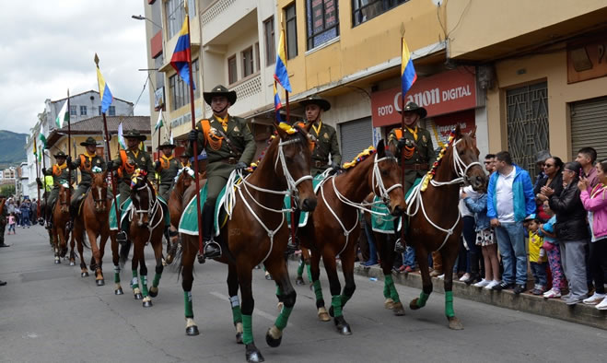
La Alcaldía de Pasto emitió el Decreto 0209 por medio del cual se profieren determinaciones con motivo de la conmemoración del 20 de Julio Día de la Independencia, en el marco del cual se realizarán diferentes actos cívicos, militares y culturales en el municipio.
Entre las determinaciones se encuentra prohibir en el municipio de Pasto, desde las 6:00 p.m. del viernes 19 de Julio de 2019 hasta las 6:00 a.m. del domingo 21 de Julio de 2019, las siguientes actividades: a) Movilización y transporte de escombros y materiales de construcción. b) Movilización y transporte de trasteos en el casco urbano de la ciudad de Pasto. c) El tránsito de Motocicletas con parrillero. d) Movilización y transporte de gas domiciliario.
De igual manera se prohíbe el tránsito y el estacionamiento de vehículos automotores, de tracción animal y humana, el día 20 de julio de 2019 a partir de las 7:00 a.m. hasta las 3:00 p.m., en la senda del desfile y a una cuadra de lado y lado de esta, la cual estará ubicada desde la puerta principal del ingreso al Parque Infantil, calle 30 hasta encontrar la calle 19, hasta llegar al Batallón Boyacá donde finalizará.
Las excepciones a este decreto y demás determinaciones podrán ser consultadas a través del link https://www.pasto.gov.co/index.php/decretos/decretos-2019
Somos constructores de paz

SE PRESENTÓ EL AJUSTE A LA POLÍTICA PÚBLICA PARA LAS MUJERES RURALES, CAMPESINAS E INDÍGENAS Y LA EQUIDAD DE GÉNERO DEL MUNICIPIO DE PASTO ‘MUJERES DEL SUR ROMPIENDO EL SILENCIO’

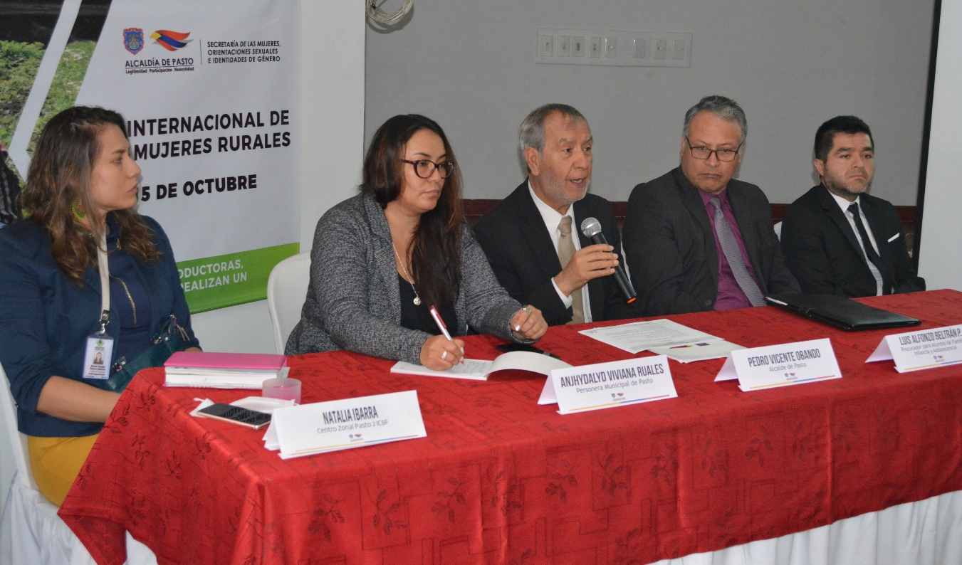

La Alcaldía de Pasto a través de la Secretaría de las Mujeres, Orientaciones Sexuales e Identidades de Género llevó a cabo la socialización del documento del Ajuste a la Política Pública para las Mujeres y la Equidad de Género del municipio de Pasto – PPMEG ‘Mujeres del Sur Rompiendo el Silencio’, a través de la implementación del programa Pasto, territorio de protección de derechos y equidad para las mujeres.
Este programa se encuentra establecido en el Plan de Desarrollo del Municipio Pasto Educado Constructor de Paz, para atender las necesidades de las mujeres rurales, campesinas e indígenas en la búsqueda de armonizar voces, visiones y expectativas de las mujeres en sus territorios, y materializar los enfoques en el ejercicio institucional, que se evidencian en la equidad, la igualdad de oportunidades y nuevas formas de convivencia ciudadana.
La PPPMEG, es una herramienta que ha permitido direccionar la toma de decisiones de la administración municipal y aunar esfuerzos para cerrar las brechas sociales mejorando las condiciones de vida de esta población que corresponde al 50% de las personas que habitan la capital nariñense.
De esta manera, el ajuste a la PPMEG del Municipio busca fortalecer la inclusión social y la transformación cultural a partir de siete líneas de trabajo: Mujeres Constructoras de Paz; Autonomía económica e igualdad en la esfera laboral y del cuidado; Erradicación de todas las formas de Violencias Basadas en Género; deconstrucción de los referentes de machismo y subordinación de lo femenino en la educación, los medios de comunicación y la cultura local; Promoción de una salud integral que reconoce la diversidad de las mujeres; fortalecimiento, renovación y posicionamiento de los liderazgos de mujeres y hombres en condiciones de equidad y Articulación del enfoque de género diferencial, territorial y étnico; Fortalecimiento de espacios interinstitucionales y transectoriales, para la implementación y seguimiento de la perspectiva de género en el municipio de Pasto, incluyendo una línea estratégica que busca la Construcción de Paz, a través de la formulación de acciones encaminadas a la protección y veeduría de los derechos de las mujeres víctimas del conflicto armado, de violencias basadas en género, excombatientes y migrantes.
El alcalde de Pasto Pedro Vicente Obando Ordóñez señaló que la Política Pública de la Mujer se caracterizó por darle transcendencia a la mujer indígena, diferenciando del sector urbano y rural y el papel de la mujer en estos sectores. “El documento final será presentado y debidamente sustentado, ante el Concejo Municipal, para su discusión, debate y aprobación final y conformar el Ajuste a la Política Pública para 12 años de vigencia”, explicó.
Este documento expone además el pensar y el sentir de las mujeres del sector rural, campesinas e indígenas, expresando con sus palabras lo que significa ser mujer dentro de sus territorios, cómo visualizan su vida y a su comunidad en el futuro y cómo, desde la Administración Municipal, se puede apoyar su propio caminar como sujetas de derechos, sin interferencias ni acciones con daño, respetando su ser, su autonomía y su memoria ancestral.
Información: secretaria de las Mujeres e Identidades de Género, Ingrid Legarda. Celular: 3216473438
Somos constructores de paz

COMITÉ VEEDOR DE LA PLAZA MERCADO EL TEJAR ESTUVO PRESENTE EN ENTREGA DE OBRAS DE AMPLIACIÓN DE CUBIERTA DE TECHO

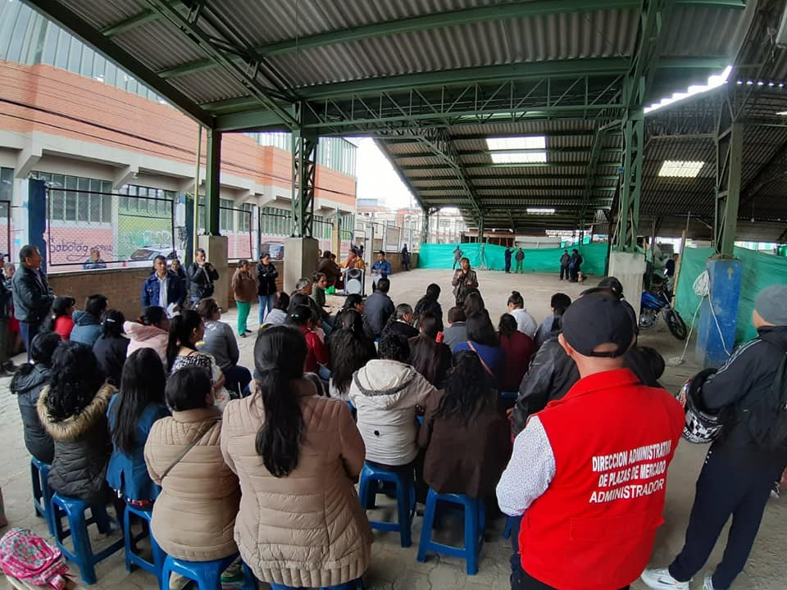

La Alcaldía de Pasto a través de la Dirección Administrativa de Plazas de Mercado, en compañía de líderes y usuarios internos de la plaza de mercado El Tejar, recibieron las obras de la nueva ampliación de la cubierta de techo que beneficiará de manera a quienes utilizan a diario los servicios de esta galería, en especial los lunes de cada semana.
La obra fue ejecutada por la empresa Entre Obras SAS y la interventoría fue realizada por la firma Consorcio DM 2018, por un costo aproximado de 380 millones de pesos. La cubierta tiene aproximadamente 850 metros cuadrados, con lo cual se albergará de mejor manera a cerca de 800 usuarios que comercializan sus productos en esta plaza donde atienden a cerca de 10 mil usuarios cada semana.
Miriam Dejoy integrante del comité veedor destacó el impacto que esta obra tendrá para los usuarios de la plaza de mercado. “Aunque faltan algunos detalles sabemos que se van a cumplir y prontamente tendremos muchos beneficios. Estamos muy contentos porque nuestro sitio de trabajo va a mejorar y esperamos cada vez seguir avanzando con la ayuda de la Alcaldía”. De la misma manera Diego Canchala representante de la interventoría de la obra Consorcio DM 2018 explicó que se trazó un compromiso para que esta obra se realizara con la mayor calidad, seguridad, perdurable y satisfactoria para la comunidad y mayores estándares en la parte ambiental. “El área de la obra tiene 850 metros cuadrados de cubierta y se instalaron cerca de 1.500 kilos de acero”, expresó.
Blanca Luz García Pantoja, directora Administrativa de Plazas de Mercado mencionó que durante esta jornada también se regresó el espacio de ventas a los usuarios internos que anteriormente se encontraban en este lugar, con la diferencia de que desde ahora podrán ofrecer sus productos en condiciones más dignas.
Información: Directora Administrativa de Plazas de Mercado, Blanca Luz García. Celular: 3185548374
Somos constructores de paz

PASTO DEPORTE TE INVITA AL CICLOPASEO POR LA INDEPENDENCIA DE COLOMBIA Y AL EVENTO MASIVO DE ZARANDÉATE PASTO
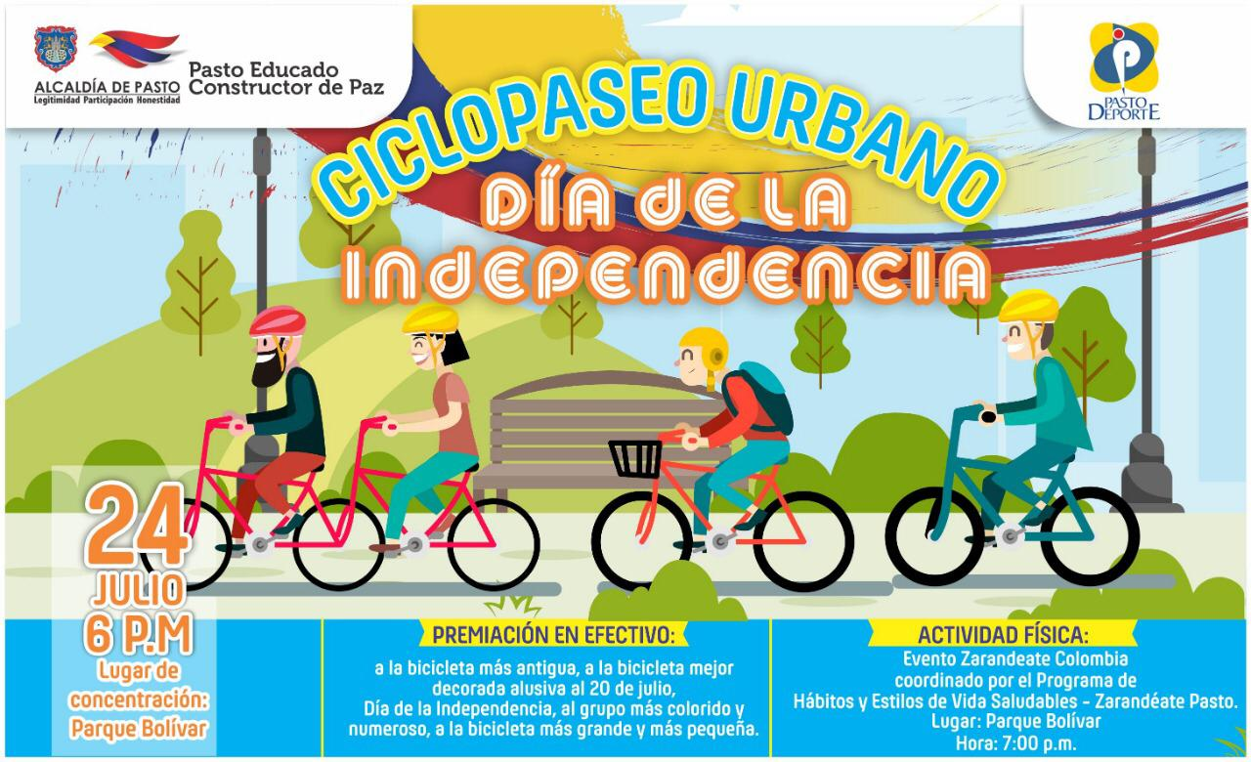
La Alcaldía de Pasto y el Instituto Pasto Deporte, a través de sus Programas de Vías Activas y Saludables, invitan a toda la ciudadanía a participar en el Ciclopaseo Urbano por el Día de la Independencia de Colombia.
La cita es el próximo miércoles 24 de julio en el Parque Bolívar a partir de las 6 de la tarde para la comunidad disfrute del recorrido por las principales calles de la capital nariñense.
La organización del evento entregará hidratación y premiará en efectivo a la bicicleta más antigua, la más pequeña, la más grande, la mejor decorada alusiva al 20 de julio y al grupo más colorido y numeroso.
De igual manera, el Programa de Hábitos y Estilos de Vida Saludable Zarandéate Pasto desarrollará desde las 7 de la noche en el Parque Bolívar el evento masivo “Zarandéate Colombia” para las y los seguidores de la Actividad Física.
Para hacer parte del Ciclopaseo Por el Día de la Independencia las personas pueden inscribirse en el Coliseo Sergio Antonio Ruano o llamando a los números telefónicos 7214442 - 3217647691.
Información: Director Pasto Deporte Pedro Pablo Delgado Romo. Celular: 3002987880
Somos constructores de paz

ALCALDÍA DE PASTO INAUGURÓ MURAL ‘MATICES DE MEMORIA Y PAZ’ EN EL CORREGIMIENTO DE SANTA BÁRBARA

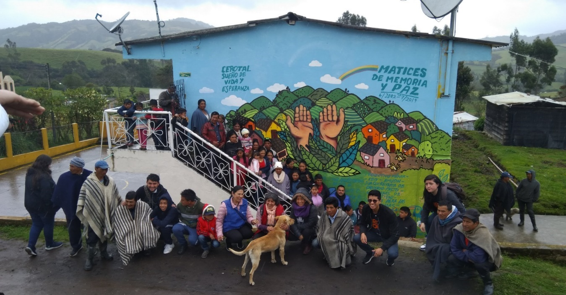
Con la participación de la comunidad de la vereda Cerotal del corregimiento de Santa Bárbara se inauguró el mural Matices de Memoria y Paz, un reconocimiento a lideresas sociales víctimas del conflicto, creado como actividad restaurativa para quienes han sufrido el rigor de la violencia en este sector rural de Pasto. Esta iniciativa es liderada por la Alcaldía de Pasto, a través de la Secretaría de Gobierno y la Subsecretaría de Convivencia y Derechos Humanos.
“Por medio de este mural se desarrollan acciones que buscan aportar a estos procesos de paz, queremos que esos hechos no se vuelvan a presentar, por eso como administración municipal estamos presentes y estaremos acompañando cualquier acción que fomente la memoria en el territorio”, indicó el subsecretario de Convivencia y Derechos Humanos Víctor Hugo Domínguez.
Como parte del evento se desarrollaron actividades comunitarias en el centro educativo del sector con las cuales los invitados pudieron comprender la importancia del mural en el marco del proceso de memoria del conflicto. Al acto asistieron entre otros, representantes de la Unidad de Atención de Víctimas, Asociación de Víctimas de desaparición forzada y de violencia Sexual, Gobernación de Nariño, así como integrantes del colectivo de maestros Fénix, que aportaron a la realización artística del mural.
Para Luz Angélica Chamorro, funcionaria de la Unidad para las Víctimas, “el mural Matices de Memoria y Paz contribuye en el tema de dignificación y de memoria en este sector que ha sufrido los flagelos del conflicto. Contribuimos, a través del arte y la cultura, al proceso de memoria histórica.”
Al final de la jornada la comunidad en cabeza del presidente de la Junta de Acción Comunal de la vereda Cerotal, José Isidro Tumbaco, agradecieron la gestión de la Alcaldía de Pasto e invitaron a que se siga apoyando este tipo de actividades que fortalecen la memoria histórica de la región y contribuyen a genera una comunidad en paz.
Información: Secretario de Convivencia y DH, Víctor Domínguez- Celular 3183500457
Somos constructores de paz

CERCA DE 15 MIL MILLONES DE PESOS HAN SIDO INVERTIDOS POR LA ALCALDÍA DE PASTO EN LA OPTIMIZACIÓN DE AGUA Y ACUEDUCTO EN LA ZONA RURAL
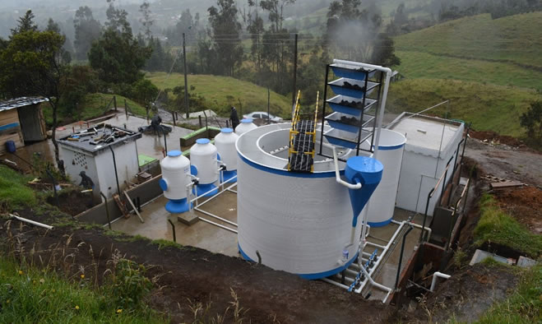
Continuando con el cierre de brechas sociales en el municipio, la Alcaldía de Pasto, a través de la Secretaría de Gestión Ambiental, viene liderando procesos encaminados en garantizar las condiciones de vida de las comunidades campesinas a través de la construcción y mejoramiento de los acueductos rurales.
Con el acompañamiento de la población rural y las mingas de trabajo, la administración municipal ha logrado la instalar 60.50 kilómetros de tubería de acueducto, y 27 kilómetros más de tubería de alcantarillado, logrando mejorar el saneamiento básico en diferentes corregimientos de Pasto.
Uno de los proyectos priorizados por el municipio es la construcción del acueducto en el corregimiento de El Encano, proyecto que ya se encuentran en su etapa de viabilidad para su puesta en marcha. Este proyecto ha sido esperado por más de 14 años por la comunidad de este turístico sector de Pasto y que se hará realidad con el apoyo de la Gobernación de Nariño.
Para este propósito ya se encuentran listos los estudios previos para la contratación, se espera que en 2 meses se tenga firmada el acta de inicio para arrancar con la construcción del alcantarillado que tendrá una duración aproximada de 8 meses, dando solución a una de las necesidades más sentidas por la comunidad del corregimiento de El Encano. “Nuestro propósito es entregar con responsabilidad los proyectos, más aún cuando éste se destraba luego de 14 años de lucha constante de los habitantes. A eso nos comprometimos y lo estamos logrando, tenemos la viabilidad dada por el Gobierno Nacional Y el convenio necesario con el departamento que garantiza una inversión y ejecución transparente en este importante sector de Pasto”, indicó el alcalde Pedro Vicente Obando Ordóñez.
A la fecha el Municipio alcanza el 80% de las metas de agua y acueducto, trazadas en el Plan de Desarrollo, Pasto Educado Constructor de Paz, donde se han destinado cerca de 15 mil millones de pesos para la optimización del saneamiento básico en la zona rural, teniendo como objetivo la ejecución de $19 mil millones hasta la terminación de la vigencia. Así mismo se ha logrado que los habitantes de dos corregimientos accedan a subsidios por la prestación del servicio de acueducto, de alrededor del 45% de la tarifa.
Esta administración liderada por el alcalde Pedro Vicente Obando Ordóñez, ha entregado 4 acueductos rurales nuevos en los sectores de Cujacal Centro y Alto Canchala, Botanilla, además de la tercera fase del multiveredal de Santa Bárbara, 41 acueductos optimizados, llegando al 95% de la cobertura del servicio; además se han la construido 5 plantas de tratamiento de agua.
En este proceso también se contó con la capacitación de 150 fontaneros y la participación de 190 presidentes de juntas administradoras de acueducto de sectores rurales con el fin de dotarlos de herramientas para dar solidez al liderazgo ejercido en sus territorios.
Información: Secretario Gestión Ambiental Jairo Burbano Narváez. Celular: 3016250635
Somos constructores de paz

MÍNIMO VITAL DE AGUA POBLABLE BENEFICIA A 2.070 FAMILIAS DUPLICANDO LA META TRAZADA EN EL PLAN DE DESARROLLO PASTO EDUCADO CONSTRUCTOR DE PAZ
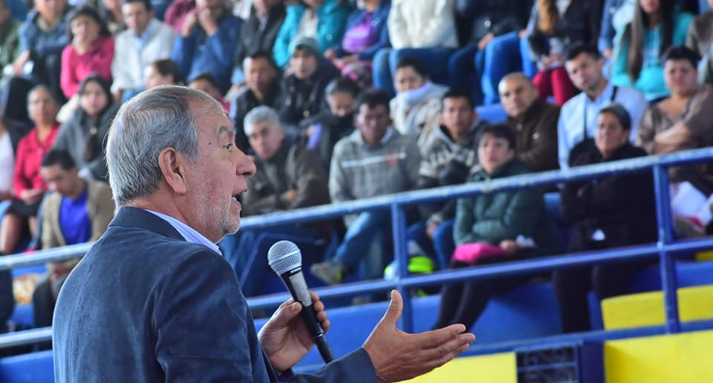
Tal como lo ha expresado el alcalde Pedro Vicente Obando Ordóñez, una de las apuestas de la Administración Municipal, es “avanzar en la garantía de los derechos fundamentales a la población más vulnerable del territorio”, por ello la Alcaldía de Pasto ha garantizado a 2.070 familias de la ciudad el Mínimo Vital de Agua Potable, una iniciativa trazada el Plan de Desarrollo, Pasto Educado Constructor de Paz.
En este programa, que se establece como el primer subsidio que se aporta desde municipio de Pasto, se entrega 5 metros cúbicos de agua potable a familias de escasos recursos que fueron priorizadas luego de un juicioso estudio que determinó de manera transparente la población más apta para recibir este beneficio.
El objetivo contemplado en el Plan de Desarrollo estableció que el Mínimo vital de agua potable pudiera llegar 1.000 familias, sin embargo, las utilidades generadas por Empopasto, que, conservando su carácter de empresa pública, permitieron una mayor inversión para que proyectos de alto impacto social se materialicen en la ciudad, duplicando la meta trazada por la Alcaldía de Pasto.
Este beneficio ha llegado a núcleos familiares de estrato 1 en Pasto, para lo cual la Alcaldía, a través de la Secretaría de Bienestar Social, realizó visitas domiciliarias para verificar las condiciones socioeconómicas de los ciudadanos que fueron incluidos en esta iniciativa. Se espera que el Mínimo Vital de Agua Potable pueda llegar a 3.000 familias en total, para que gocen de manera gratuita de este propósito liderado por el gobierno municipal. “Este es un programa extraordinario, somos de las pocas ciudades en Colombia y en el mundo que tienen una iniciativa como esta. Vamos a seguir implementándolo, además quedarán recursos para que el próximo año se continúe entregando el subsidio a los más vulnerables”, indicó el alcalde Pedro Vicente Obando Ordóñez.
El incentivo, además de entregar 5 metros cúbicos de agua, sensibiliza a la comunidad beneficiada sobre el uso racional y el ahorro del recurso natural, trabajo que se ejecuta a través de la labor de la Secretaría de Bienestar Social y Empopasto en las comunas Nueve, Diez, Cuatro, Cinco, Once, Doce y Seis. De igual manera, para que este proceso no se quede en una política de gobierno, sino que trascienda a una política pública, actualmente la administración municipal trabaja para presentar un proyecto de acuerdo que sería llevado al Concejo de Pasto, con lo que se espera ampliar la cobertura y que el mínimo vital de agua potable llegue a más familias en la ciudad.
Información: Secretario de Bienestar Social, Arley Darío Bastidas Bilbao. Celular: 3188342107
Somos constructores de paz

OFICINA DE ASUNTOS INTERNACIONALES INVITA A ORGANIZACIONES SOCIALES A PARTICIPAR EN CONVOCATORIAS
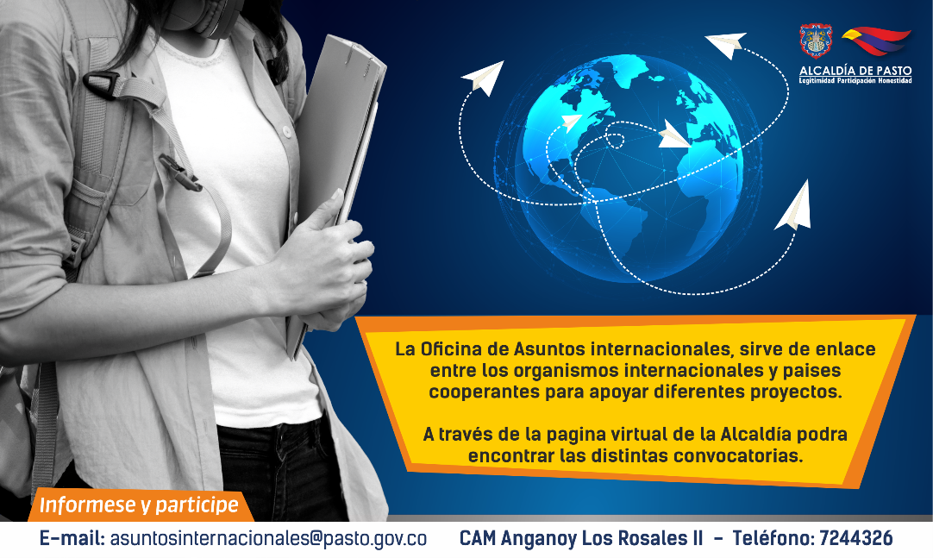
La Alcaldía de Pasto a través de la Oficina de Asuntos Internacionales se permite informar a la comunidad que las siguientes convocatorias dirigidas a organizaciones de la sociedad civil: incluidas las agencias, instituciones y organizaciones del sector privado sin fines de lucro y/o instituciones nacionales de derechos humanos, se encuentran abiertas para su aplicación:
Convocatoria: Fondo Emprender 2019
Entidad oferente: SENA
Características: El Fondo Emprender es un fondo de capital semilla creado por el Gobierno Nacional en el artículo 40 de la Ley 789 del 27 de diciembre de 2002: “por la cual se dictan normas para apoyar el empleo y ampliar la protección social y se modifican algunos artículos del Código Sustantivo de Trabajo”.
Podrán acceder a los recursos del Fondo Emprender, los ciudadanos colombianos, mayores de edad, que estén interesados en iniciar un proyecto empresarial desde la formulación de su plan de negocio y que acrediten al momento del aval de plan de negocio.
Fecha de cierre: 16 de agosto de 2019
Link: www.sena.edu.co
Convocatoria: Programa Nacional de Concertación Cultural 2020
Entidad oferente: Ministerio de Cultura de la República de Colombia
Características: Se encuentra abierta la convocatoria del Ministerio de Cultura que busca fortalecer el arraigo a los territorios, la identidad cultural y el reconocimiento de la diversidad cultural de los colombianos.
Fecha de cierre: 26 de septiembre de 2019
Link: http://www.mincultura.gov.co/prensa/noticias/Paginas/MinCultura-abre-convocatoria-2020-del-Programa-Nacional-de-Concertaci%C3%B3n-Cultural-.aspx
Para más información puede comunicarse a la Oficina de Asuntos Internacionales, a través del correo electrónico asuntosinternacionales@pasto.gov.co o al teléfono 7236157.
Información: Jefa Oficina de Asuntos Internacionales - Karol Eliana Castro. Celular: 3132943022
Somos constructores paz

ESTE 19 DE JULIO, MUESTRA ARTESANAL CON ARTESANÍA ANDINA EN EL PUNTO DE INFORMACIÓN TURÍSTICA
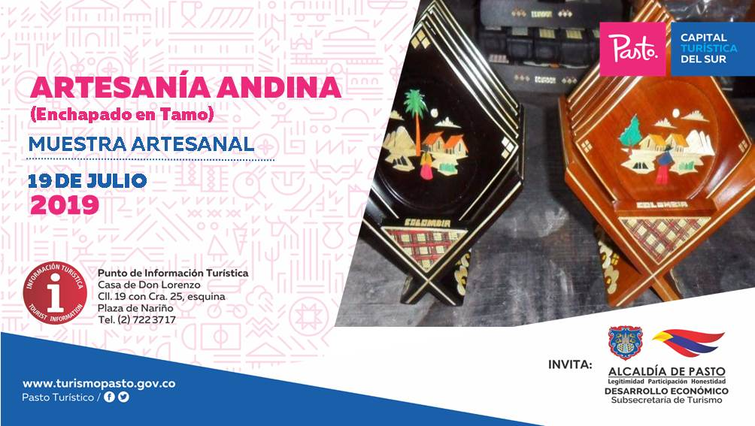
La Alcaldía de Pasto, a través de la Secretaria de Desarrollo Económico y Competitividad y la Subsecretaría de Turismo, invita a la muestra artesanal semanal en el Punto de Información Turística de Pasto, que para el próximo 19 de julio tendrá la presentación de la marca Artesanía Andina, enchapado en Tamo.
El enchapado en tamo de trigo, es una técnica que consiste en la decoración de objetos de madera, recubriéndose con finas capas en varios colores y doradas en fibra del tamo de trigo, luego de la selección de los tallos secos que los artesanos abren con suma delicadeza y los aplanan utilizando una piedra, para ser fijados bajo diversos dibujos que se van adhiriendo sobre el objeto, siendo este uno de los últimos procedimientos que muestran el producto terminado donde se plasman diseños que complementan escenas, paisajes, figuras humanas, de animales, conjuntos geométricos y que se pueden observar en diferentes artículos como mesas, jarrones, , joyeros, tarjetero y diversos accesorios en madera dignos de admirar.
Esta muestra artesanal se destacará los conocimientos prácticos de este oficio, adquiridos por la diaria labor, y Artesanías Andina será uno de sus dignos representantes.
Información: Subsecretaria Turismo Amelia Yohana Basante Portillo, Celular: 317 7544066
Somos constructores paz

HOY CONTINÚAN LOS DIÁLOGOS POBLACIONALES, EN EL MARCO DEL PROCESO DE RENDICIÓN DE CUENTAS SOBRE PRIMERA INFANCIA, INFANCIA, ADOLESCENCIA Y JUVENTUD

Hoy miércoles 17 de julio, la Alcaldía de Pasto continúa con los diálogos poblacionales en el marco del proceso de Rendición de Cuentas sobre la gestión adelantada en favor de los niños, niñas, adolescentes y jóvenes, dando cumplimiento a la Constitución Nacional y a lo establecido en el Plan de Desarrollo Municipal 'Pasto Educado Constructor de Paz'.
Esta jornada se llevará a cabo a las 8:30 de la mañana en el CDI del corregimiento de Catambuco. Para este ejercicio, se conformó un equipo técnico al interior de la administración municipal, encargado de liderar el proceso, cuyo plan de trabajo fue adoptado a instancias del Consejo de Gobierno, dando cumplimiento a lo establecido en la Constitución Política de Colombia y a la circular Directiva 016 emitida por la Procuraduría General de la Nación frente al tema.
Durante los diálogos poblacionales se dará a conocer los resultados alcanzados en temas que benefician a este sector de la población, entre los que se encuentran: vacunación, registro, salud, educación, cultura, entre otros, así lo dio a conocer Raúl Quijano Melo, jefe de la Oficina de Planeación de Gestión Institucional, dependencia que asume la Secretaría Técnica. “La invitación a la comunidad es para que asista, participe y sobre todo planteen sus inquietudes y recomendaciones; que es lo más importante para el proceso de empalme, conocer el estado de arte y nosotros garantizar transparencia en la información para que haya logros significativos”, puntualizó el funcionario.
Somos constructores de paz

HASTA EL 5 DE AGOSTO SE REALIZARÁ LA TERCERA ENTREGA DE INCENTIVOS DEL PROGRAMA FAMILIAS EN ACCION
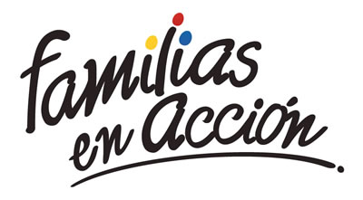
La Alcaldía de Pasto a través de la Secretaría de Bienestar Social y el programa Familias en Acción liderado por Prosperidad Social, se permite comunicar a los beneficiarios que, a partir del 16 de Julio al 05 de agosto del año en vigencia, se cancelara la tercera entrega de incentivos
EXITO PASTO CENTRO |  | CL 18 26 40
EXITO PASTO |  | CR 22 B 2 57
PASTO VISTE BIEN |  | CALLE 16 23 51
COOPERATIVA MULTIACTIVA DEL MERCADO POTRERILLO |  | CALLE PRINCIPAL SECTOR BODEGAS UNIDAS DE MERCADO- JUNTO A LA TERMINAL.
MISCELÁNEA LA ESMERALDA | TERMINAL DE TRANSPORTE LOCAL 120.
CENTRO COMERCIAL UNICENTRO PASTO | AVENIDA PANAMERICANA CALLE 12.
MORASURCO | CALLE 20 # 42-34
METRO UNICENTRO PASTO | CALLE 22 # 6-61 CENTRO COMERCIAL UNICO PASTO.
CENTRO COMERCIAL UNICO PASTO | CALLE 22 # 6-61
BANCOMPARTIR PASTO | CALLE 62 SUR # 87B-16
CENTRO COMERCIAL PLAZA BOMBONA | CALLE 14 # 36-38
CENTRO COMERCIAL ARAZA | CALLE 16 # 22A-40
ÉXITO PASTO | CALLE 2 # 22B-96
CALLE 20 | CALLE 20 # 27-79
CENTRO COMERCIAL SEBASTIAN DE BELALCAZAR | CARRERA 26 # 19-28
CENTRO COMERCIAL SEBAST BELALCAZACAR II | CARRERA 26 # 19-68
TERMINAL PASTO | CARRERA 6 # 16D-50 SUR
ALKOSTO PASTO | CALLE 22 # 6-28
PASTO I | CALLE 18 # 21A-20 - LOCAL 6 COMPLEJO BANCARIO
PASTO II | CALLE 18 # 21A-20 LOCAL 6 COMPLEJO BANCARIO
VISIONAMOS JURISCOOP PASTO | CALLE 19 # 25-34
BANCOOMEVA PASTO | CALLE 12 ENTRE CARRERA 35 Y 36
ALKOSTO CENTRO | CALLE 19 # 28-89
correspondientes al periodo de verificación de salud y educación de los meses de febrero y marzo
TITULARES BANCARIZADOS.
Los beneficiarios de entrega de incentivos por abono a cuenta pueden reclamar sus incentivos en los cajeros de la Red Servibanca y en los establecimientos de comercio que se relacionan.
POR MODALIDAD GIRO
Se entregara el incentivo en La calle 17 N° 25-60 Centro comercial El Liceo Local 228, horario de atención Lunes a viernes de: 8:00 AM a 12:00M y de 1:00 PM - 5:00 PM, de acuerdo al siguiente cronograma.
El titular debe de llevar documento de identidad original, copia ampliada al 150% y código de familia, proceso que se realizará desde el 16 de julio al 05 de agosto del presente año, teniendo en cuenta el último digito de la cédula, se requiere que las tituladas se acerquen a reclamar el incentivo para no generar suspensiones futuras.
Somos constructores de paz

OFICINA DE COMUNICACIÓN SOCIAL
ALCALDÍA DE PASTO

